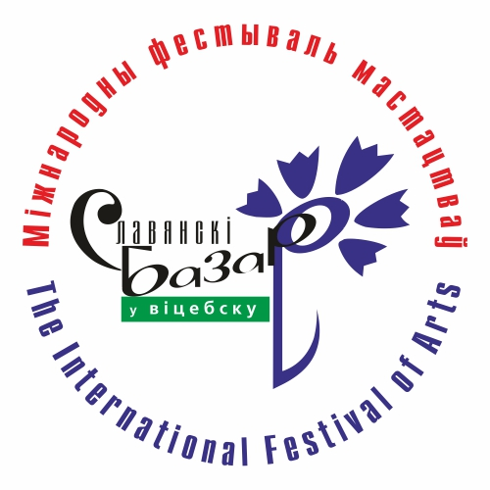
XXIX Международный конкурс исполнителей эстрадной песни
«Славянский Базар в Витебске – 2020»
Эстонский отборочный тур
Положение
Время
15.02.2020
начало в 14.00 (репетиции в 12.00)
Место
Maaрдуский Центр Культуры и информации
Keemikute 12b, Maardu, 74116 Harju maakond
К участию в конкурсе приглашаются исполнители эстрадной песни, имеющие опыт концертных выступлений, заявившие о себе своими успехами в национальных музыкальных конкурсах и фестивалях.
Победитель отборочного тура будет представлять Эстонию на XXIX Международном конкурсе исполнителей эстрадной песни « Славянский Базар в Витебске-2020»
Возраст участников от 18- до 31 года включительно на время проведения фестиваля (13.07.2020)

Программа отборочного тура

1-я песня славянского композитора
2-я – мировой хит

Жюри и критерии оценок

- в жюри — профессиональные эстрадные певцы, музыканты, продюссеры
-жюри оценивает конкурсное исполнение по 10-бальной системе.
Наименьшим баллом принимается балл «5» (пять)
- при одинаковом количестве баллов, победитель определяется путём голосования

Регистрация

Для регистрации необходимо до 10.02.2020 года заполнить регистрационный лист (на сайте www.mkik.ee ) и выслать по адресу: direktor@maarduvak.ee
Награждение

-все участники отборочного тура награждаются дипломами за участие
- победитель эстонского отборочного тура конкурса будет представлять Эстонию на XXIЧ Международном конкурсе исполнителей эстрадной песни «Славянский Базар в Витебске-2020»
( Белорусия)
- по результатам конкурсных выступлений в ФИНАЛЕ КОНКУРСА «Витебск-2020» присуждаются призы и премии: «Гран-при»-20 000 долларов США, «1-я премия»- 15 000 долларов США. «2-я премия»- 10 000 долларов США. «3-я премия»- 5 000 долларов США

Информация: www.mkik.ee, тел.(+372) 56477072, mail:
direktor@maarduvak.ee
https://fest-sbv.by/contest/pop-song-performers-contest

